表2 粉笔评分表
序号 | 姓名 | 作品电子版 | 评分 | 获奖等级
1 | 李越 | 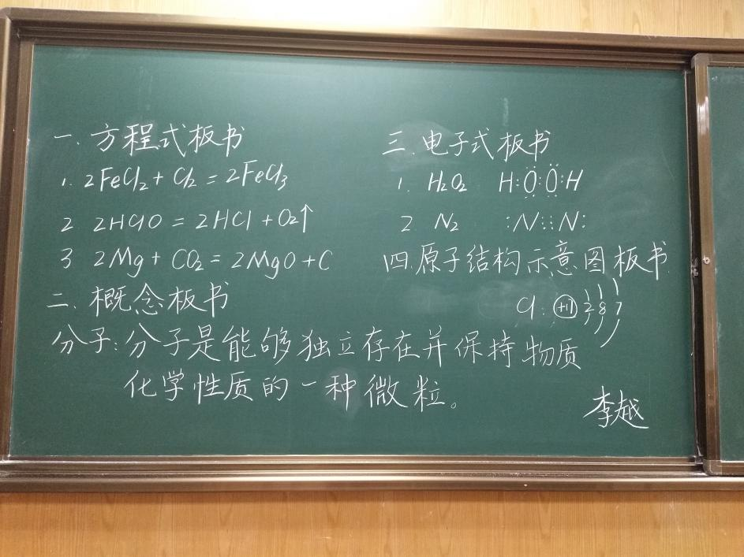 | 98 | 一等奖
2 | 孙小溪 | 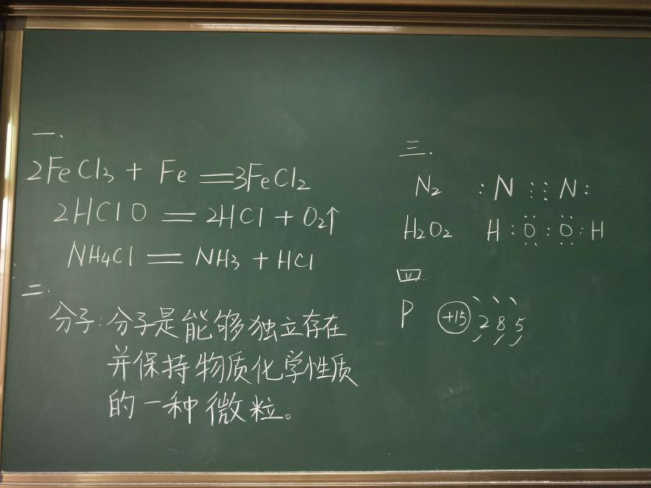 | 96 | 二等奖
3 | 宋斯祺 | 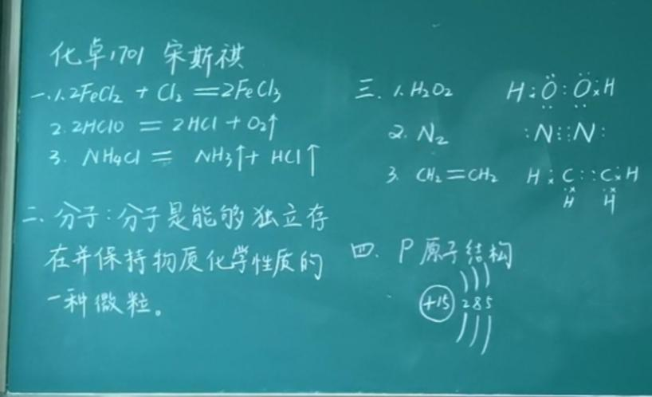 | 96 | 二等奖
4 | 杨鑫生 | 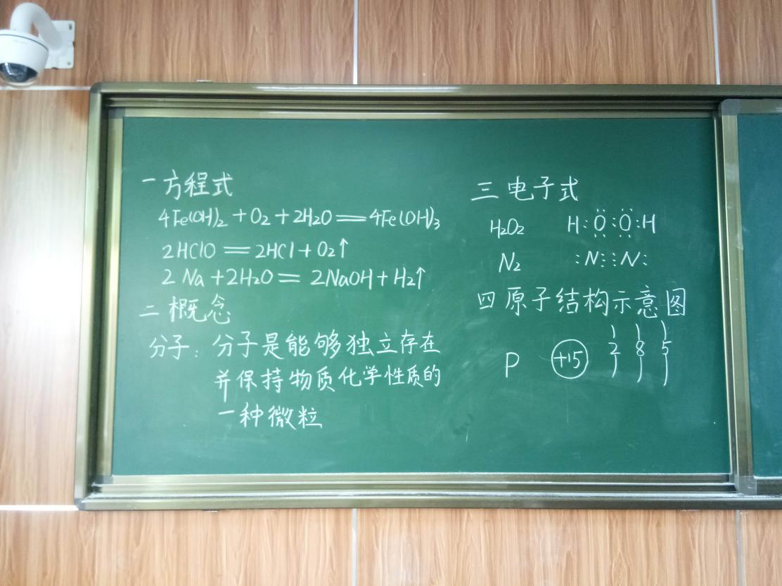 | 96 | 二等奖
5 | 安雨桐 | 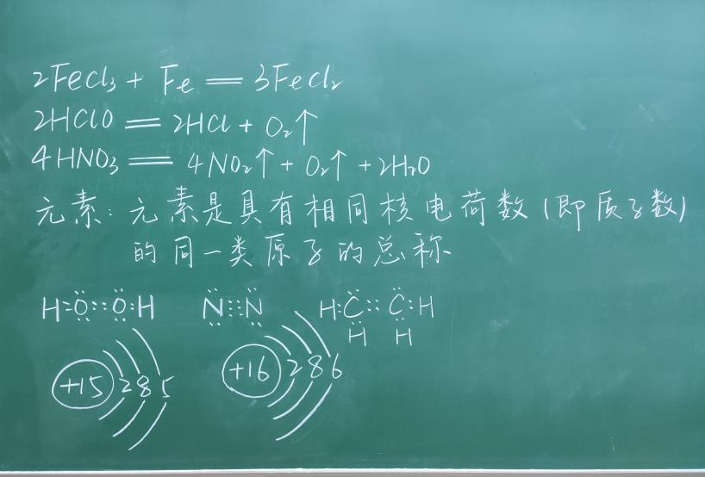 | 95 | 二等奖
6 | 郑宇嘉 | 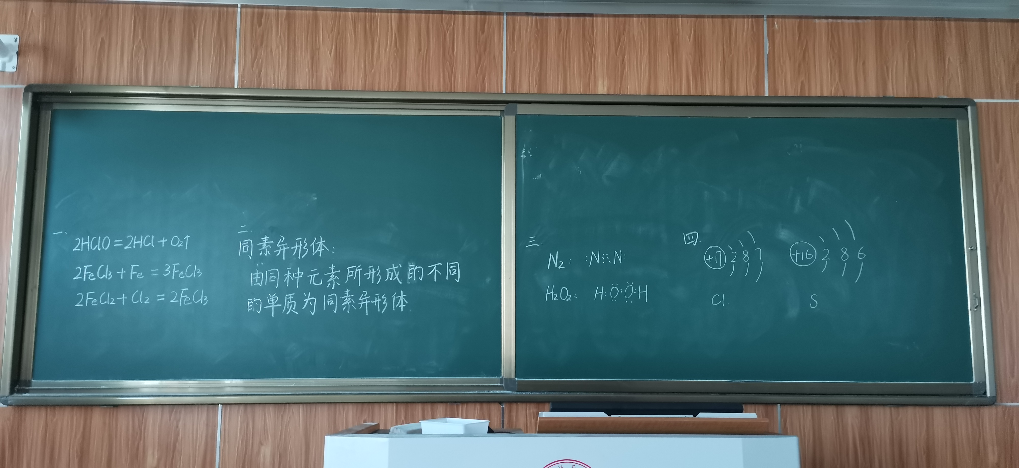 | 94 | 三等奖
7 | 张雅菁 | 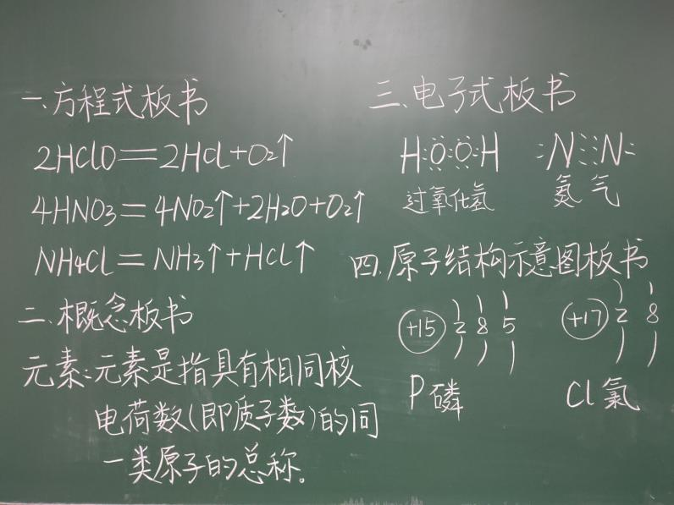 | 94 | 三等奖
8 | 刘界良 | 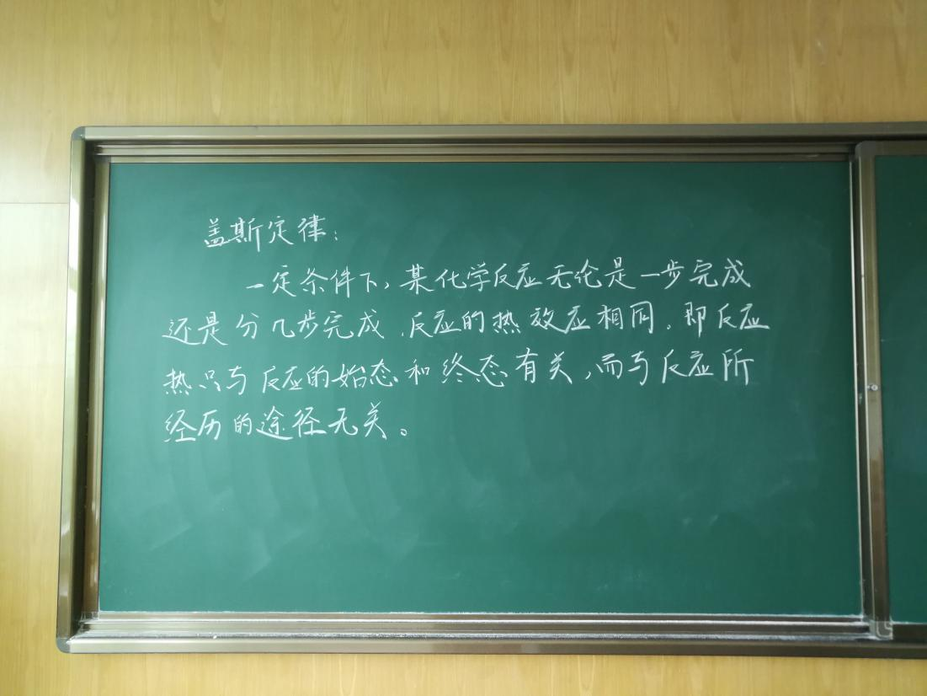 | 94 | 三等奖
9 | 张玲 | 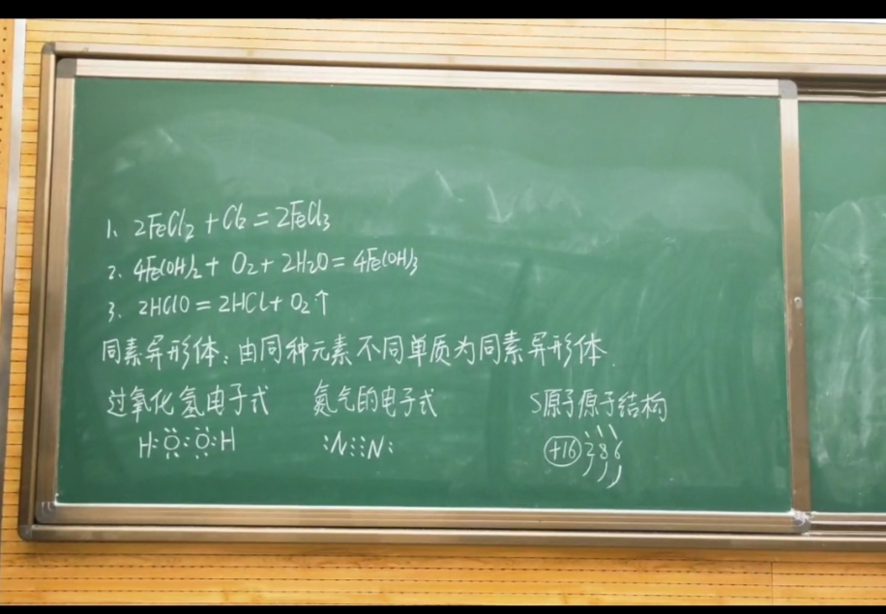 | 94 | 三等奖
10 | 哈迪 | 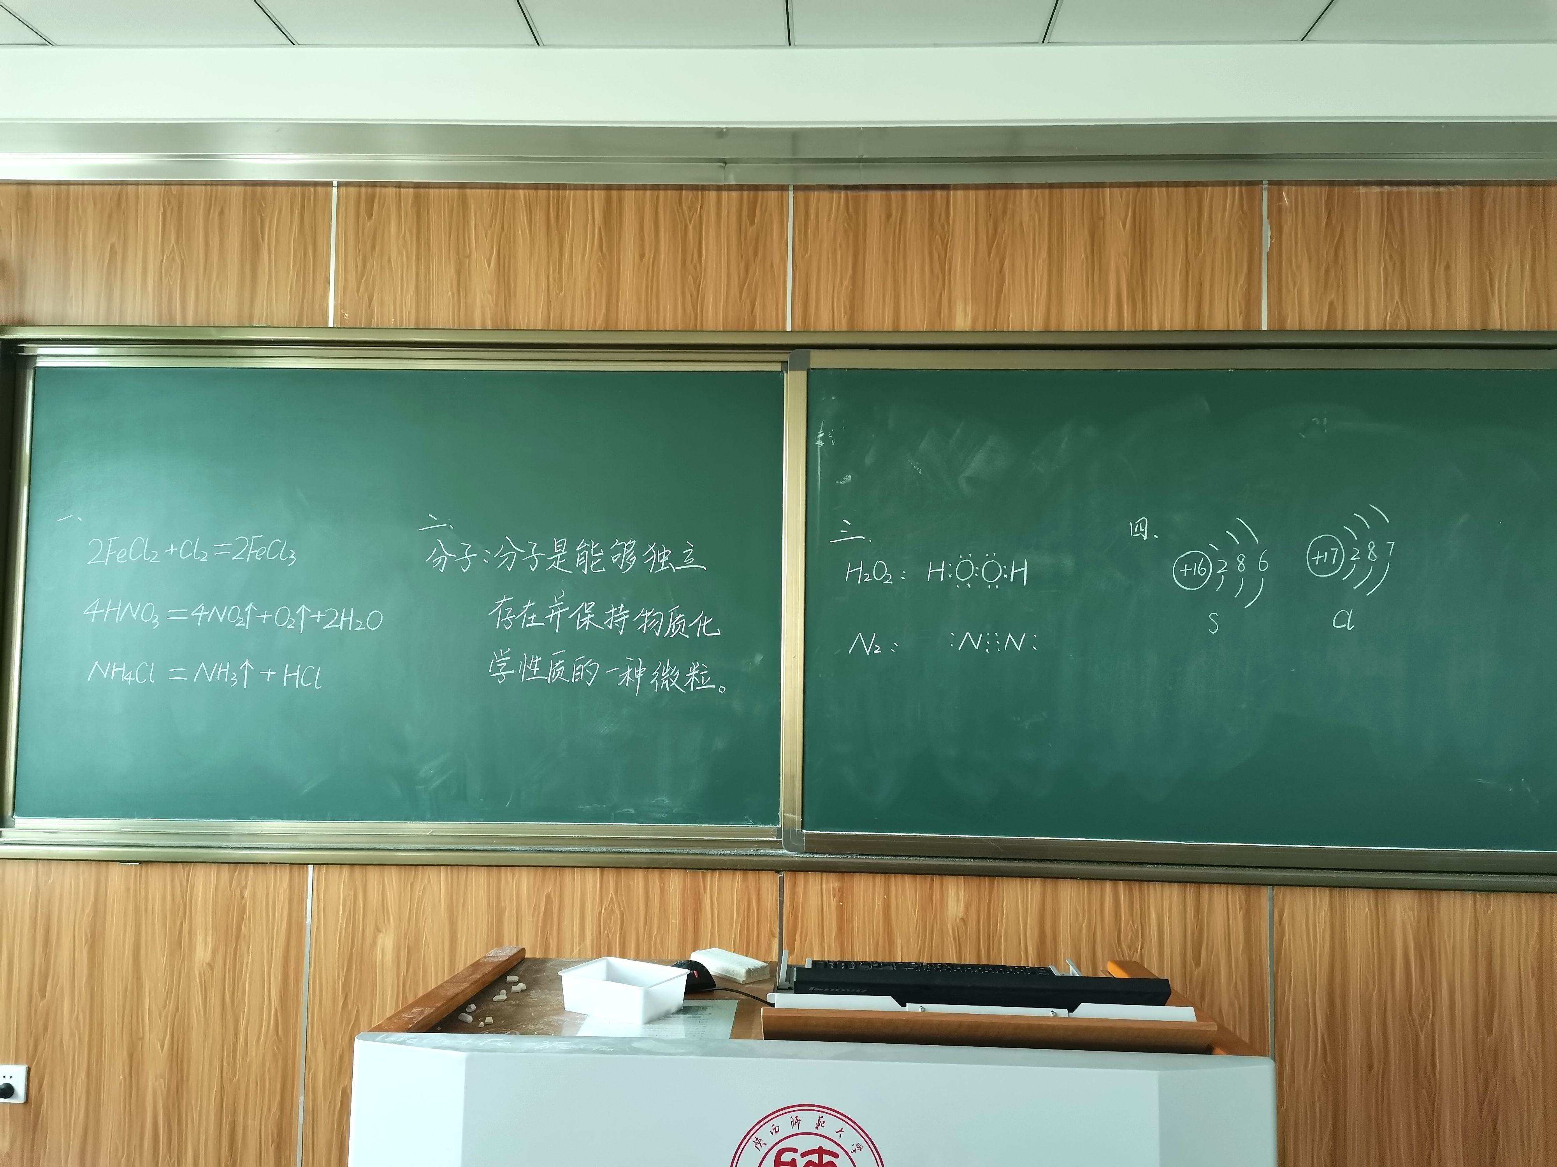 | 94 | 三等奖
11 | 白丽娟 | 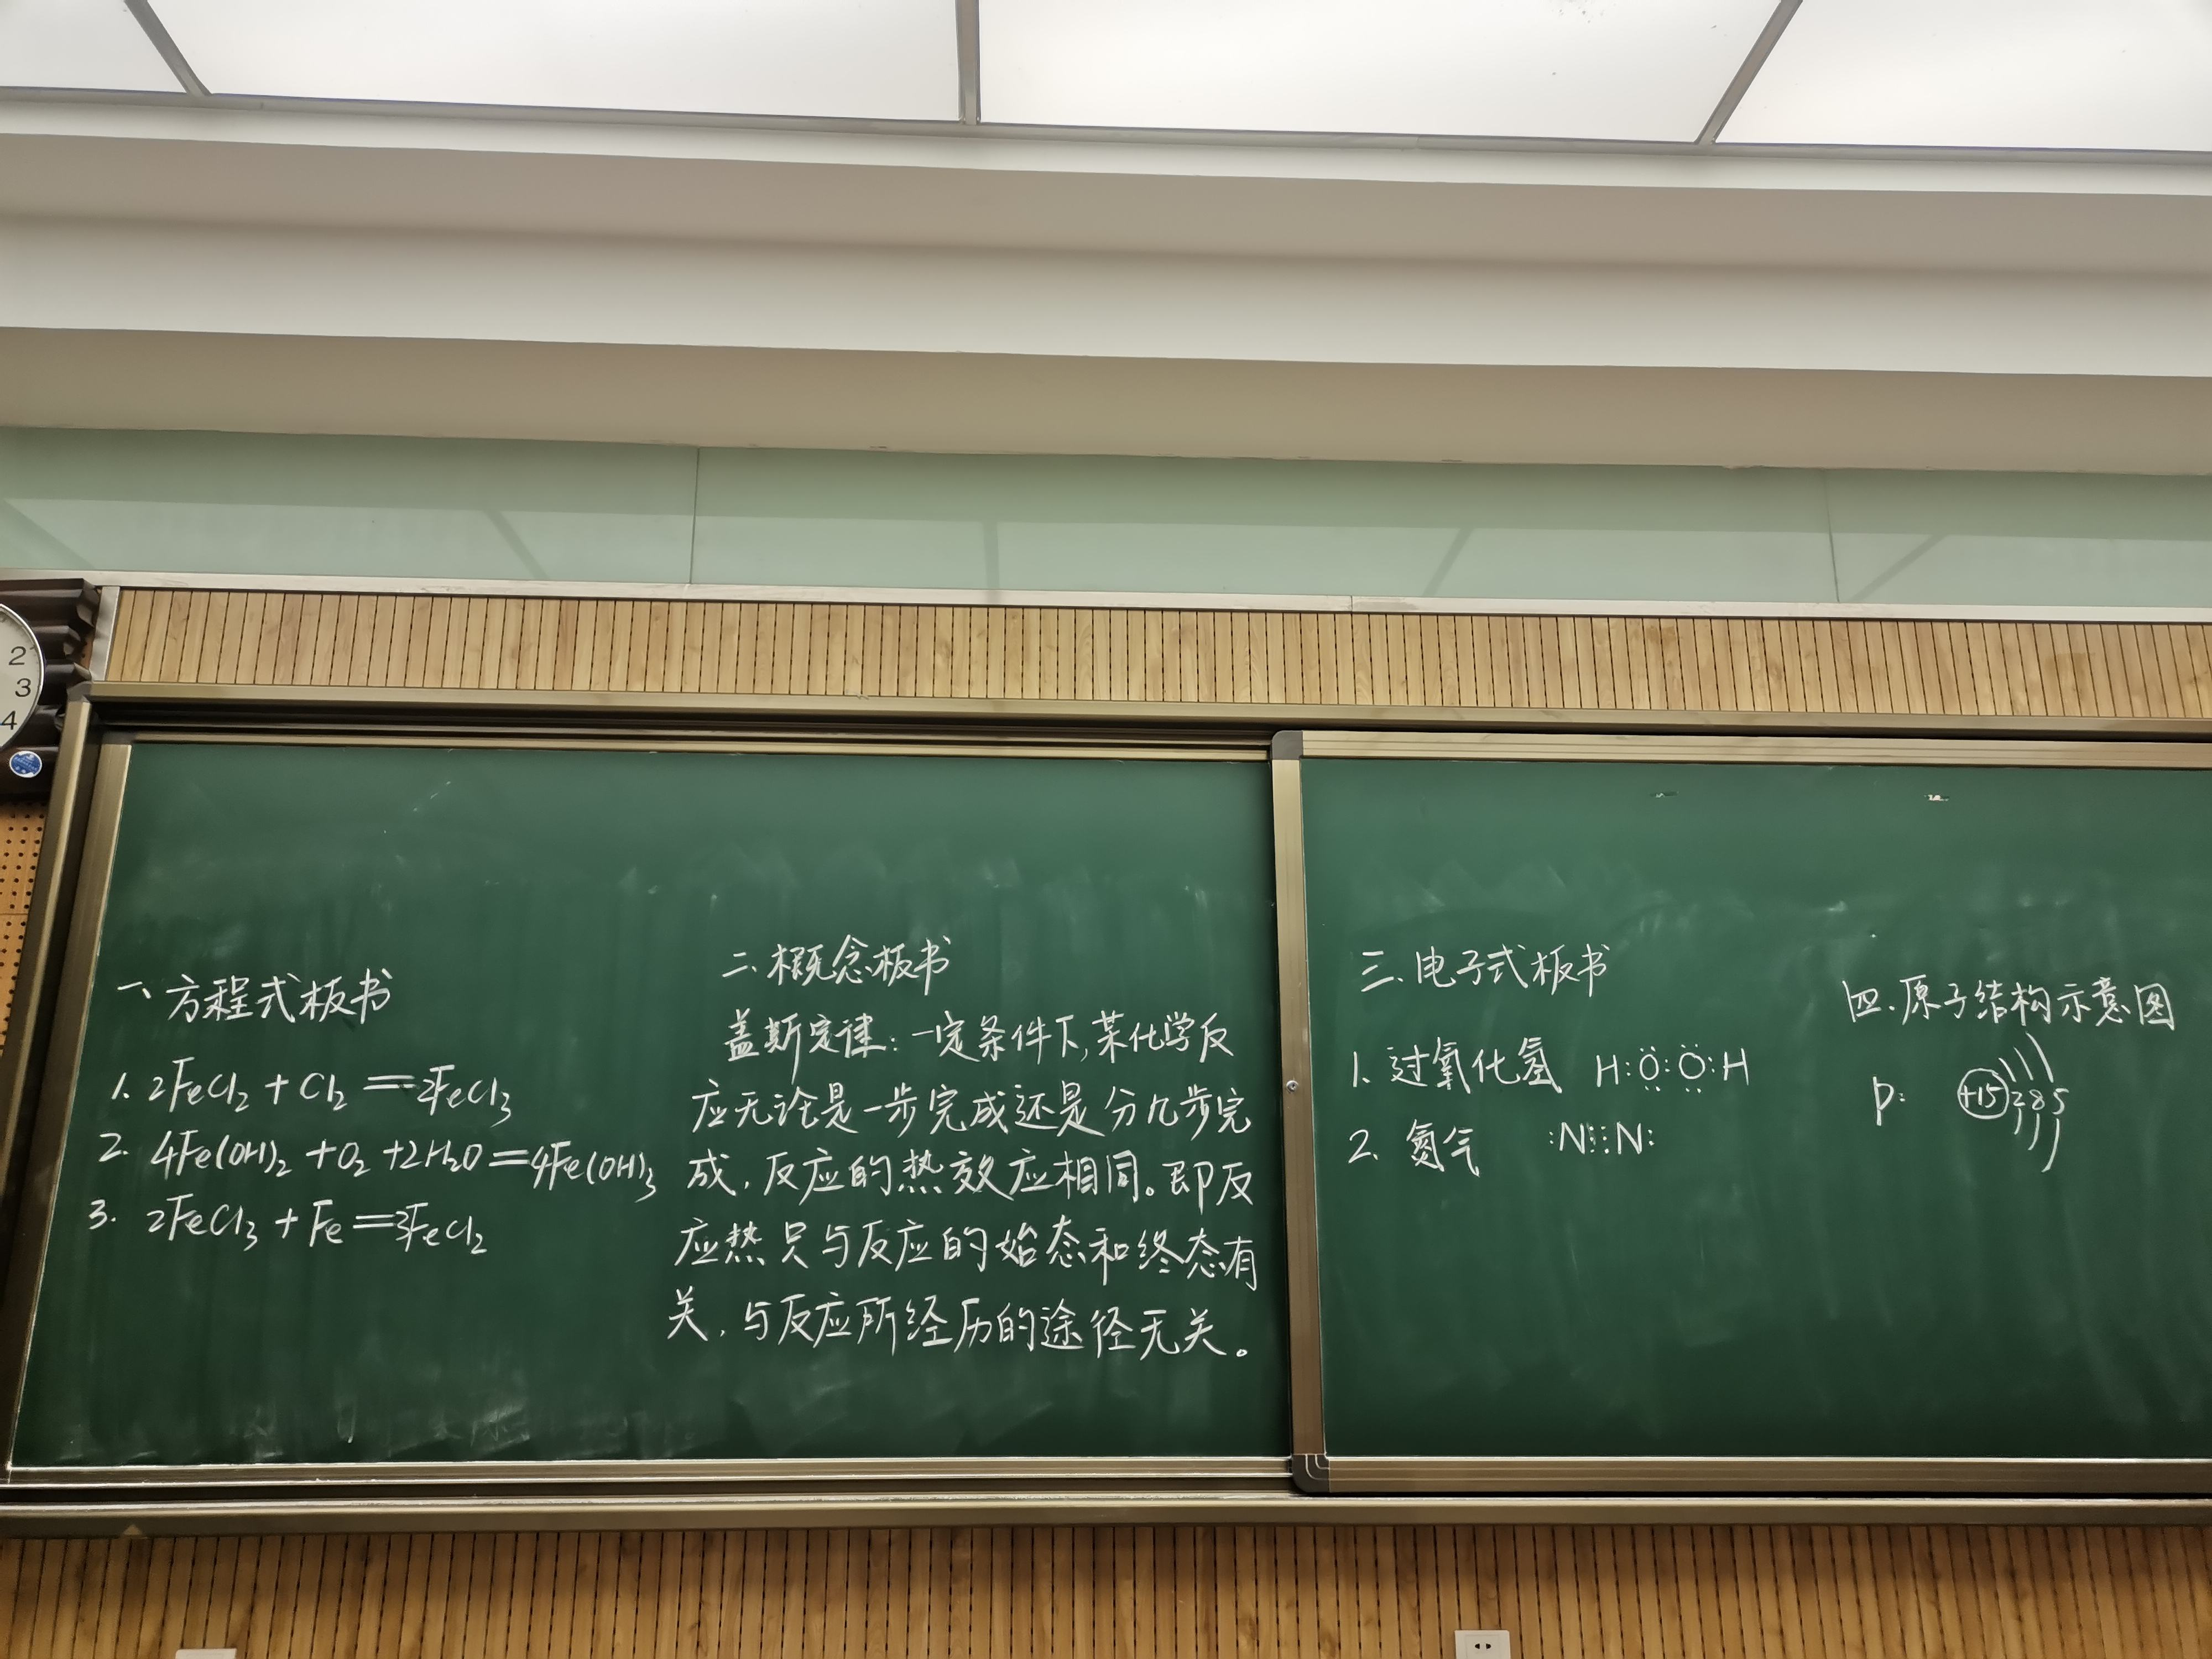 | 94 | 三等奖
12 | 阿瓦  古丽 | 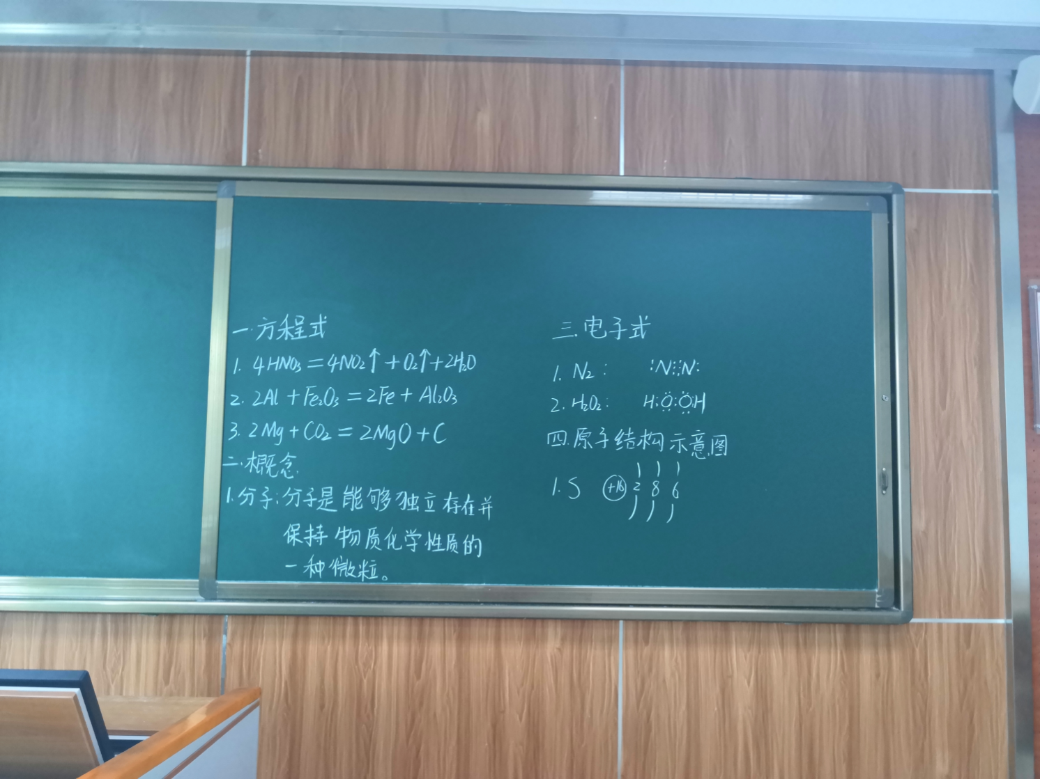 | 93 | 优秀奖
13 | 林文静 | 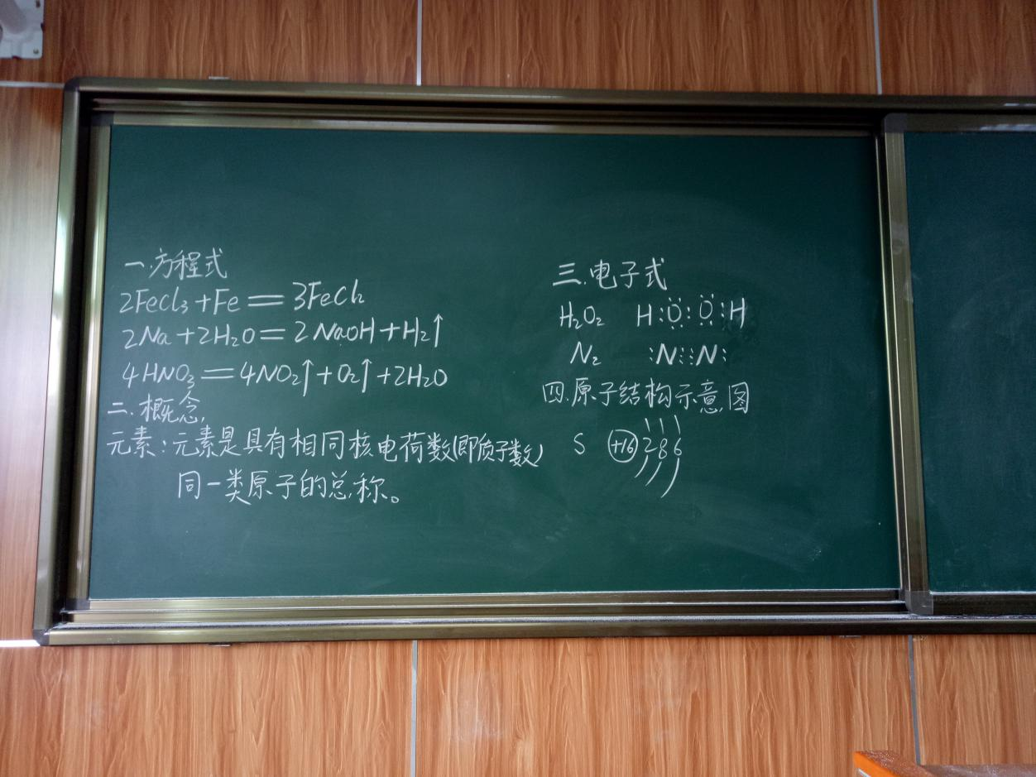 | 93 | 优秀奖
14 | 师冉婷 | 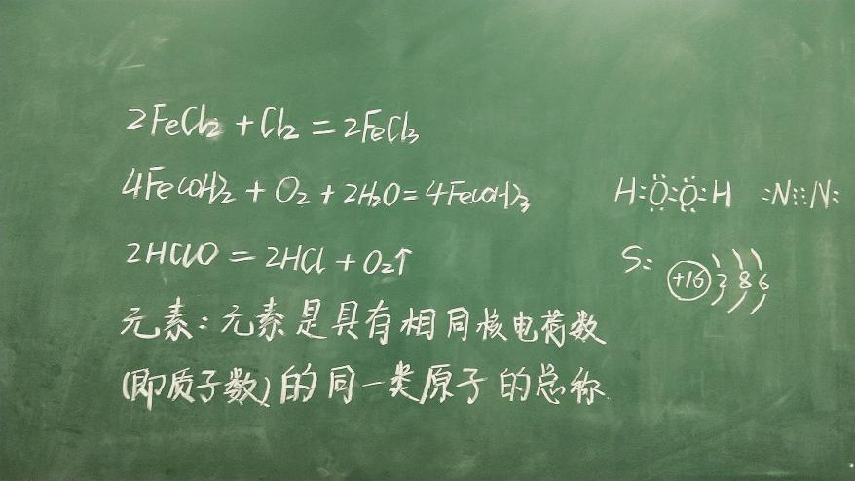 | 93 | 优秀奖
15 | 张倩倩 | 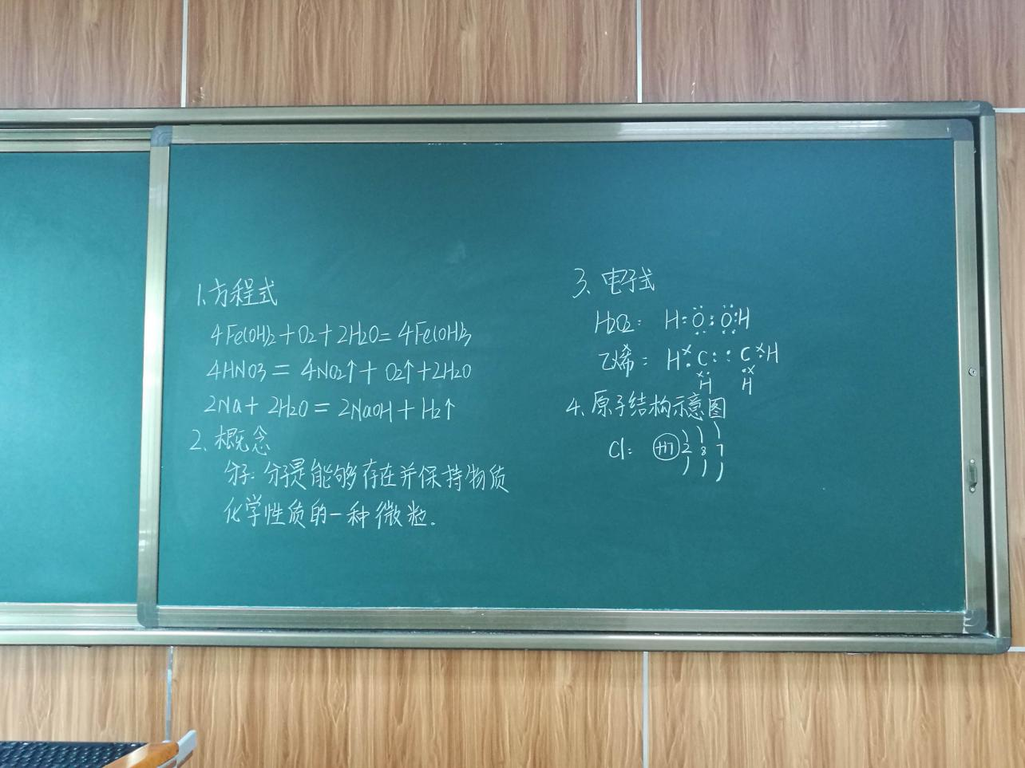 | 93 | 优秀奖
16 | 秦瑞阳 | 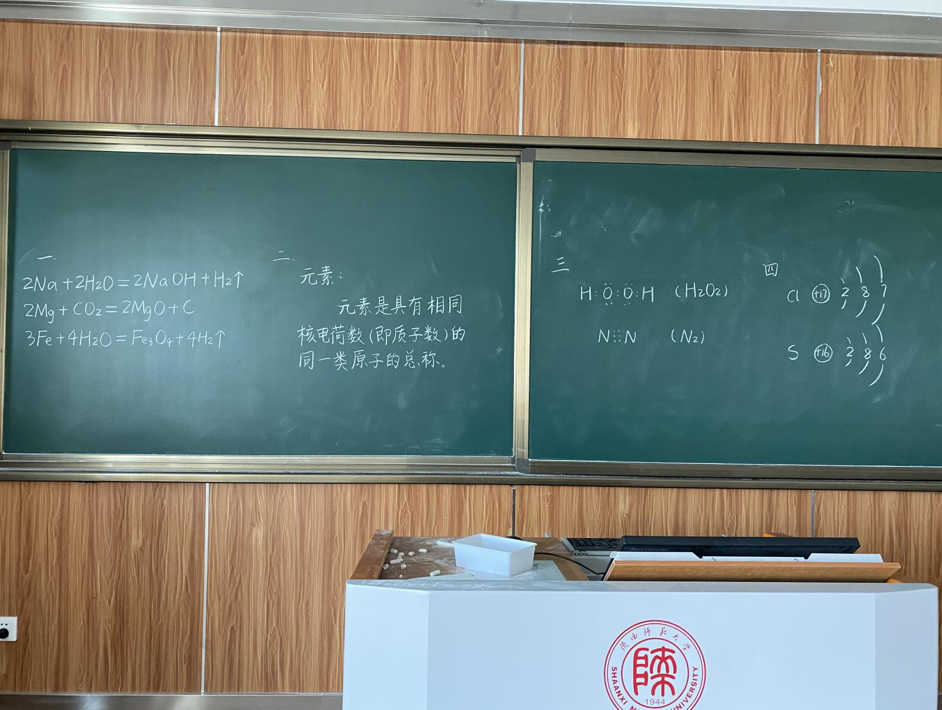 | 93 | 优秀奖

